Examen HAVO
2012

tijdvak 2
woensdag 20 juni
13.30 - 16.30 uur

scheikunde (pilot)

Dit examen bestaat uit 35 vragen.
Voor dit examen zijn maximaal 79 punten te behalen.
Voor elk vraagnummer staat hoeveel punten met een goed antwoord behaald kunnen worden.

Als bij een vraag een verklaring, uitleg, berekening of afleiding gevraagd wordt, worden aan het antwoord meestal geen punten toegekend als deze verklaring, uitleg, berekening of afleiding ontbreekt.

Geef niet meer antwoorden (redenen, voorbeelden e.d.) dan er worden gevraagd. Als er bijvoorbeeld twee redenen worden gevraagd en je geeft meer dan twee redenen, dan
worden alleen de eerste twee in de beoordeling meegeteld.

Zelfbruiners

Voor mensen die snel een zomers tintje willen hebben, bestaat de mogelijkheid om een zogenoemde zelfbruiner te gebruiken. Zelfbruiners zijn verkrijgbaar als lotion, spray en crème. Het actieve bestanddeel in deze ”bruin-zonder-zon”
producten is dihydroxyaceton (DHA).
Het zelfbruinende effect berust op de reactie van DHA met NH2 groepen in
keratine. Keratine is een eiwit dat aanwezig is in de buitenste laag van de huid. De optredende reactie is hieronder weergegeven als reactie 1.
Vervolgens vinden de reacties 2 en 3 plaats en worden uiteindelijk zogenoemde melanoïdinen gevormd, die een bruine kleur hebben.
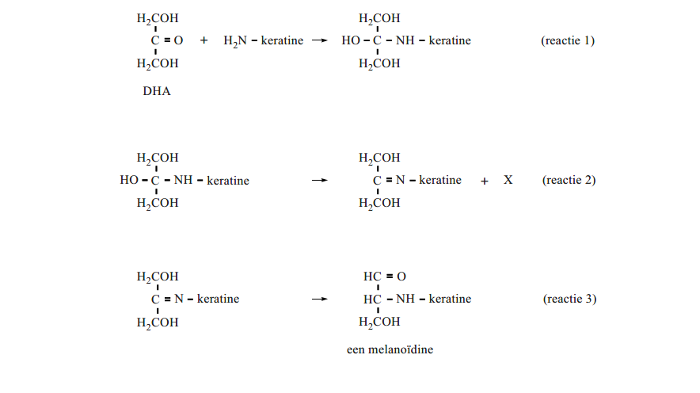

2p 1 Leg uit of reactie 1 een additiereactie is.

In het eiwit keratine komen alle aminozuren voor die in Binas-tabel 67C1 zijn vermeld.

2p 2 Geef de naam van een aminozuur in het eiwit keratine dat met DHA kan reageren. Licht je antwoord toe.

1p 3 Geef de molecuulformule van de stof X die in reactie 2 wordt gevormd.

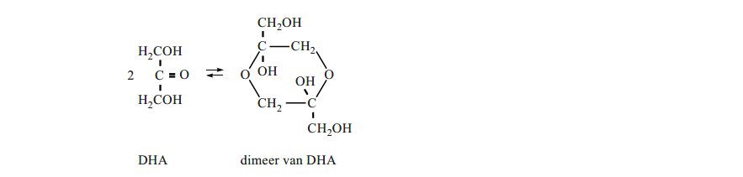
In de zelfbruiner is DHA in evenwicht met het zogenoemde dimeer van DHA. Dit evenwicht is hieronder weergegeven:

Het dimeer reageert zelf niet met stoffen in of op de huid. Toch wordt het dimeer niet meer in of op de huid aangetroffen nadat het zelfbruiningsproces is voltooid.

2p 4 Verklaar aan de hand van bovenstaand evenwicht waarom het dimeer niet meer in of op de huid wordt aangetroffen als het zelfbruiningsproces is voltooid.

Zelfbruinlotions bevatten ongeveer 4 massaprocent DHA.

3p 5 Bereken de [DHA] in mol L^{–1} in een zelfbruinlotion met 4,2 massaprocent DHA.
- Gebruik voor de dichtheid van de zelfbruinlotion 8,4·10² g L^{–1};
- ga er bij deze berekening van uit dat in de zelfbruinlotion geen dimeer van DHA aanwezig is.

Om een egale bruinkleuring te bereiken, is het belangrijk dat de zelfbruiner
gelijkmatig op de huid wordt aangebracht. Wanneer dit niet gebeurt, ontstaan er lichtbruine en donkerbruine vlekken op de huid.

2p 6 Verklaar waarom deze vlekken ontstaan wanneer de zelfbruiner niet gelijkmatig op de huid wordt aangebracht.

Zonwerend glas

Stoffen die zorgen voor een kleurverandering als er licht op valt, noemt men
fotochrome stoffen. De oorspronkelijke kleur komt weer terug als er geen licht meer op valt. Deze stoffen worden onder andere gebruikt in het glas van
(zonne)brillen en ruiten van gebouwen. Bij zonnebrillen wordt in het glas een
kleine hoeveelheid van een zilverhalogenide als fotochrome stof verwerkt. Een zilverhalogenide is een verbinding van zilver en een halogeen.

2p 7 Geef de formule van een zilverhalogenide.

De mate van verkleuring van een fotochrome stof hangt voornamelijk af van de lichtintensiteit. Dat is een nadeel bij het gebruik van fotochrome stoffen als
zonwering in ruiten van gebouwen: het is niet mogelijk om zelf te regelen hoeveel zonlicht nog wordt doorgelaten.
Hier heeft men iets op gevonden, zoals uit onderstaand tekstfragment met bijbehorende schematische tekening blijkt.

tekstfragment
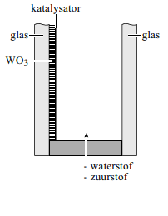
- In het ontwikkelde glassysteem gaat het om een laagje
- wolfraam(VI)oxide, WO3. Wolfraam(VI)oxide heeft
- zogenoemde hydrochrome eigenschappen. Als dit
- laagje in contact gebracht wordt met waterstof, dan
- treedt een verandering in het wolfraam(VI)oxide op.
- Het kleurloze, transparante materiaal krijgt een blauwe
- kleur, waardoor het zonlicht wordt tegengehouden. In
- contact met zuurstof verliest het laagje zijn kleur en laat
- het weer de maximale hoeveelheid licht door.
- Deze cyclus kan men herhalen zo vaak als men wil.
- Zo is het mogelijk om de ramen van gebouwen aan te
- passen aan persoonlijke wensen.

- Om de hydrochrome laag blauw te kleuren is een zeer geringe hoeveelheid
- waterstof (0,50 volumeprocent, in een mengsel met argon of stikstof) nodig.
- Hetzelfde geldt voor het omgekeerde: voor de ontkleuring is een kleine
- hoeveelheid zuurstof nodig. Waterstof en zuurstof worden geproduceerd in een
- elektrolyse-apparaat door middel van de elektrolyse van water. Het
- elektrolyse-apparaat bevat een “vulling voor het leven” aan water.
- De gebruiker hoeft slechts één bedieningsknop te gebruiken. Op deze knop
- staat op de ene helft de aanduiding ‘licht’ en op de andere helft ‘donker’.
- Door ‘donker’ ingedrukt te houden wordt in minder dan tien seconden de
- blauwkleuring bewerkstelligd. Als hij de knop loslaat, stopt de verkleuring. Door
- ‘licht’ ingedrukt te houden, worden de ramen weer licht(er).

naar: Metallbau, das Fachmagazin

1p 8 Geef de vergelijking van de halfreactie waarbij waterstof wordt geproduceerd (zie de regels 16 en 17).
1p 9 Geef de vergelijking van de halfreactie waarbij zuurstof wordt geproduceerd (zie de regels 16 en 17).

Een bepaald raam van dubbel glas is 150 cm breed, 180 cm hoog en de afstand tussen de glaslagen is 1,4 cm. Om de ruimte tussen de glaslagen te vullen met voldoende waterstof is 14 mg waterstof genoeg.

3p 10 Laat dit met een berekening zien. Maak daarbij onder andere gebruik van een gegeven uit het tekstfragment en neem aan dat waterstof onder de heersende omstandigheden een dichtheid heeft van 0,070 mg cm^{–3}.

2p 11 Bereken hoeveel gram water moet worden ontleed om 14 mg waterstof te verkrijgen.

De omzetting die voor de blauwkleuring zorgt, vindt plaats onder invloed van een katalysator en kan als volgt worden weergegeven:

WO3 + H2 → WO2 + H2O
Het water dat ontstaat, wordt teruggevoerd naar het elektrolyse-apparaat zodat de “vulling voor het leven” (regel 18) verklaard wordt.

2p 12 Geef de vergelijking van de reactie die voor de ontkleuring van de hydrochrome laag zorgt.

Het tekstfragment is niet zo duidelijk over de werking van het
elektrolyse-apparaat. Zo zou je uit de regels 21 tot en met 23 kunnen opmaken dat waterstof wordt geproduceerd als je de schakelaar op ‘donker’ zet en
zuurstof als je de schakelaar op ‘licht’ zet. Maar dat is niet mogelijk.

1p 13 Geef aan waarom het niet mogelijk is dat waterstof wordt geproduceerd als je de schakelaar op ‘donker’ zet en zuurstof als je de schakelaar op ‘licht’ zet.
3p 14 Beschrijf globaal een ontwerp voor de werking van het elektrolyse-apparaat bij de beschreven zonwering waaruit ook de “vulling voor het leven” duidelijk wordt. Besteed in je beschrijving aandacht aan:
- wat er gebeurt wanneer je op ‘donker’ drukt;
- hoe je de mate van zonwering kunt regelen;
- wat er gebeurt wanneer je op ‘licht’ drukt.

Water ► inkt ► melk ► water

Tijdens de Open Dag op school voert de scheikundedocent een
demonstratieproef uit. Hij heeft vier bekerglazen (A tot en met D) voor zich staan met in elk bekerglas 100 mL van een heldere, kleurloze vloeistof. De vloeistoffen lijken net water.
De docent giet eerst de inhoud van bekerglas A bij bekerglas B. Er ontstaat een donkerblauwe vloeistof die er uitziet als inkt. Vervolgens schenkt hij de inhoud van bekerglas C bij bekerglas D. Er ontstaat een witte suspensie die er uitziet
als melk. Tot slot schenkt de docent de ‘inkt’ en de ‘melk’ bij elkaar. Tot verbazing van de toeschouwers lijkt het alsof er weer water is ontstaan.
Natuurlijk ontstaan geen inkt en melk uit water, en geen water als inkt en melk worden samengevoegd.
De oplossingen zijn als volgt samengesteld:
- A: 0,60 g kaliumjodide wordt opgelost in ongeveer 50 mL 1,0 molair azijnzuur; daaraan wordt 2,5 mL zetmeeloplossing toegevoegd en het geheel wordt met 1,0 molair azijnzuur aangevuld tot 100 mL;
- B: verdund bleekwater (= oplossing van NaOCl);
- C: 1,22 g MgSO4 en 0,75 g vitamine C worden opgelost in water;
- D: 0,90 M natronloog.

Na het samenvoegen van de oplossingen in bekerglas A en bekerglas B treden twee reacties op:
reactie 1: OCl – wordt omgezet tot HClO.
reactie 2: I – wordt in een reactie met HClO omgezet tot I₂ .

Reactie 2 is een redoxreactie. De halfreacties staan in Binas-tabel 48.

2p 15 Geef deze halfreacties en leid hiermee de vergelijking van de totale redoxreactie af.

Als de docent de inhoud van de bekerglazen C en D bij elkaar voegt, ontstaat
een witte suspensie van magnesiumhydroxide. De vergelijking van deze reactie is:

Mg²⁺ + 2 OH – → Mg(OH)₂

Bij deze reactie is de natronloog in overmaat aanwezig.

2p 16 Bereken hoeveel gram magnesiumhydroxide ontstaat.

Als de docent de ‘inkt’ bij de ‘melk’ voegt, ontstaat weer een kleurloze oplossing.
De donkere kleur verdwijnt omdat het gevormde I2 reageert met vitamine C.
Dit is ook een redoxreactie.

2p 17 Is vitamine C in deze reactie een oxidator of een reductor? Licht je antwoord toe.

2p 18 Leg uit, aan de hand van Binas-tabel 65B, waarom de kleur van de ‘inkt’ verdwijnt.

De ‘melk’ verdwijnt doordat Mg(OH)2 reageert met het azijnzuur (ethaanzuur) uit bekerglas A.

4p 19 Geef de vergelijking van deze reactie. Vermeld ook de toestandsaanduidingen.

Een biogebaseerde grondstof voor plastic

Een biogebaseerde stof wordt geproduceerd uit biomassa.

De productie van bio-brandstoffen, zoals bio-ethanol, uit hout en plantenafval
begint met de afbraak van biomassa tot monosachariden. Vervolgens worden de monosachariden door micro-organismen omgezet tot ethanol.

3p 20 Geef de vergelijking in molecuulformules van de reactie waarbij glucose wordt omgezet tot ethanol en koolstofdioxide.

In deze opgave wordt een aantal verbindingen genoemd waarvan de structuurformules op bladzijde 9 onderaan zijn weergegeven.

Frank Koopman van de TU Delft doet onderzoek naar het gebruik van biogebaseerde grondstoffen voor de productie van chemicaliën en
biobrandstoffen. Bij de afbraak van hout en plantenafval tot monosachariden ontstaat als bijproduct HMF. Deze verbinding moet uit het reactiemengsel
worden verwijderd voordat de omzetting tot bio-ethanol kan plaatsvinden. Door de aanwezigheid van HMF wordt namelijk de productie van bio-ethanol geremd. Voor het verwijderen van HMF zijn gewoonlijk grote hoeveelheden chemicaliën nodig.
Koopman ontdekte een bacteriesoort die HMF omzet tot FDCA. De omzetting van HMF tot FDCA is een redoxreactie. De halfreactie waarbij HMF wordt
omgezet tot FDCA is hieronder onvolledig weergegeven. Alleen de elektronen en coëfficiënten ontbreken.

C₆H₆O₅ + H₂O → C₆H₄O₅ + H⁺
HMF FDCA

3p 21 Neem deze onvolledige halfreactie over, zet e– aan de juiste kant van de pijl en maak de vergelijking kloppend.

Uit het onderzoek blijkt dat de ontdekte bacteriesoort met een zeer hoog
rendement HMF omzet tot FDCA. In een reactor gevuld met 100 L die 24,5 g HMF per liter bevat wordt FDCA met een rendement van 97% gevormd.

4p 22 Bereken hoeveel kg FDCA in deze reactor wordt gevormd. Gegeven: de molaire massa van HMF is 126,1 g mol^{–1}.

FDCA is een veelbelovende biogebaseerde grondstof voor de productie van het nieuwe polymeer PEF (zie structuurformule onderaan deze bladzijde).
PEF bezit eigenschappen die vergelijkbaar zijn met de eigenschappen van de kunststof PET, bekend van frisdrankflessen en fleecekleding.
Het nieuwe polymeer PEF is een polyester die wordt gevormd uit het monomeer FDCA en nog een andere monomeer X.

2p 23 Geef de structuurformule van monomeer X.

Het PET van gebruikte frisdrankflessen kan worden gerecycled tot PET waarvan nieuwe frisdrankflessen en/of fleecekleding kunnen worden gemaakt.
Ook voorwerpen die van PEF zijn gemaakt, kunnen op een zelfde wijze worden gerecycled als PET. Dit kan worden verklaard aan de hand van de
structuurformule van PEF.

2p 24 Geef deze verklaring.

2p 25 Beargumenteer of PEF een biogebaseerd polymeer mag worden genoemd.

structuurformules
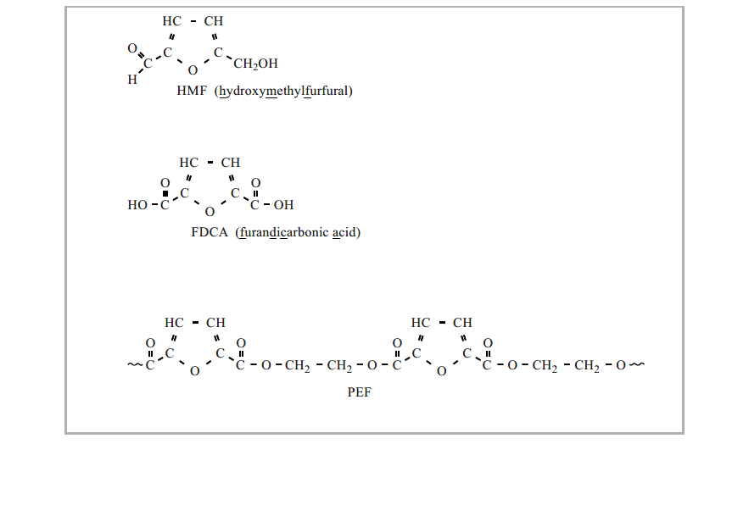

Salpeterzuur

Salpeterzuur (HNO3) is een grondstof voor onder meer kunstmest, kleurstoffen, geneesmiddelen en springstoffen. Salpeterzuur wordt vaak geproduceerd via het
zogenoemde Ostwaldproces. Dit proces is weergegeven in blokschema 1.

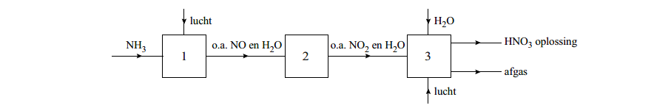
blokschema 1
In reactor 1 wordt ammoniak onder invloed van een platina katalysator verbrand tot stikstofmono-oxide en water(damp). De temperatuur in reactor 1 wordt op
ongeveer 900 °C gehouden.
In reactor 2 wordt het gasmengsel dat uit reactor 1 komt, gekoeld tot ca. 40 °C. Daardoor vindt de volgende reactie plaats:

2 NO + O2 → 2 NO2
2p 26 Leg uit dat uit de bovenstaande beschrijving van het Ostwaldproces blijkt dat zuurstof in overmaat aanwezig was in reactor 1.

In reactor 3 wordt NO2 in een reactie met water en zuurstof omgezet tot een oplossing van salpeterzuur (ongeveer 60 massa%).

3p 27 Geef de vergelijking van de vorming van de salpeterzuuroplossing in reactor 3.

Uit reactor 3 komt ook een gasstroom (het zogenoemde afgas) die behalve uit een hoofdbestanddeel, bestaat uit kleinere hoeveelheden van een aantal
schadelijke gassen die in het productieproces door nevenreacties zijn ontstaan.

2p 28 Geef de naam van het hoofdbestanddeel van het afgas dat uit reactor 3 komt.
Licht je antwoord toe.

Een bepaalde salpeterzuurfabriek produceert per jaar 1,3·10⁶ ton HNO3
(1 ton = 1·10³ kg). Bij dit productieproces kan in theorie per mol ingevoerd NH3 één mol HNO3 worden geproduceerd. Het rendement van de vorming van HNO3 uit NH3 is voor deze fabriek 95%.
3p 29 Bereken hoeveel ton NH3 nodig is voor de jaarproductie van deze fabriek.

Vruchtenwijn maken

Janos maakt al 25 jaar wijn van allerlei soorten vruchten zoals aardbeien,
appels, bessen, bramen en frambozen. Om wijn te maken haalt hij eerst sap uit het fruit. Daartoe snijdt hij de vruchten fijn en doet ze in een speciale pan
(figuur 1). Als het water in het onderste deel van de pan kookt, komt er hete stoom bij de vruchten. De sapcellen van de vruchten gaan daardoor kapot en suikers, kleur- en smaakstoffen komen vrij. Het ontstane vruchtensap lekt
vervolgens door de gaatjes naar beneden. De vaste bestanddelen van de vruchten (de pulp) blijven achter.

figuur 1
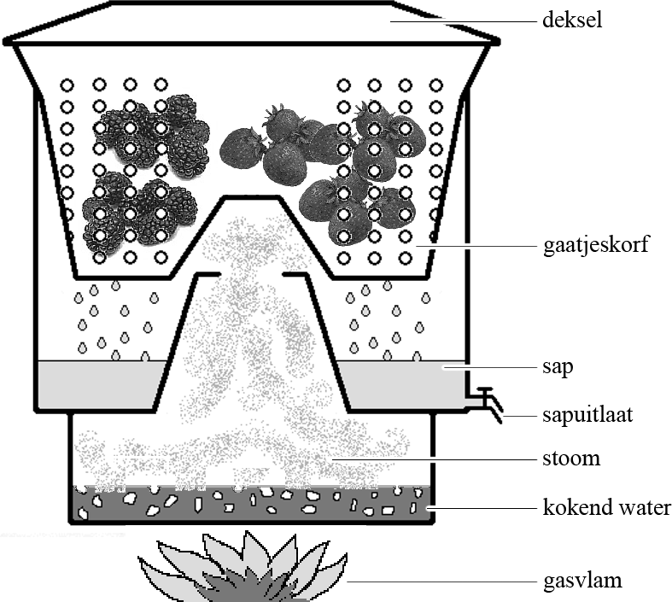

Janos laat het vruchtensap uit de pan lopen en verdunt het met water. Aan dit verdunde vruchtensap voegt hij gist, gistvoedingszout (= ammoniumfosfaat),
citroenzuur en extra suiker toe. Door het toevoegen van voldoende citroenzuur wordt de pH 3,5. Voor gist is dit de ideale pH om suiker om te zetten tot alcohol.

2p 30 Noem de twee scheidingsmethoden die Janos gebruikt om vruchtensap te verkrijgen uit vruchten.

3p 31 Geef de vergelijking voor het oplossen van gistvoedingszout.

2p 32 Bereken de [H ⁺ ] in mol L^{–1} in vruchtensap met pH 3,5.

Let op: de laatste vragen van dit examen staan op de volgende pagina.

Tijdens de gisting ontstaan ook esters, die de wijn een fruitige smaak geven. Eén van deze esters is ethylcaproaat, dat wordt gevormd uit hexaanzuur en ethanol.

3p 33 Geef de structuurformule van ethylcaproaat.

Na negen maanden is de vruchtenwijn nog te zuur. Om de wijn minder zuur te maken, voegt hij calciumcarbonaat toe.

3p 34 Geef de vergelijking van de reactie van calciumcarbonaat met H ⁺ in zure wijn.
Neem aan dat H ⁺ in overmaat aanwezig is.

Op de bodem van het gistingsvat komen gedurende de gisting dode gistcellen te liggen. Janos hevelt de wijn over om de dode gistcellen kwijt te raken (figuur 2).

figuur 2

dode gistcellen

wijn

Janos had de wijn kunnen filtreren, maar volgens de boeken over het maken van wijn ”raakt hij dan smaakstoffen kwijt”.

1p 35 Geef een mogelijke verklaring voor het verdwijnen van smaakstoffen uit de wijn wanneer de wijn wordt gefiltreerd.

HA-1028-f-12-2-o 12
lees verder ►►►
einde 

